**1111111**

**ПЕРЕЧЕНЬ ФУНКЦИОНАЛЬНЫХ ЗАДАЧ ПО ДОРАБОТКЕ ПРОГРАММНОГО ПРОДУКТА**

# Условные обозначение и термины

* 1С:ДО – Программный продукт «1С: Документооборот 8 КОРП»
* Карточка документа – сводная форма, в которой отображается вся информация, связанная с конкретным документом
* Дополнительный реквизит – поле, выбираемого типа, которое можно добавить в карточку документа без внесения изменения в конфигурацию
* Настройка доступности по состоянию – элемент настройки, позволяющий настроить для пользователя или группы пользователей доступ к реквизитам документа в зависимости от текущего состояния документа
* Платформа 1С – набор функциональных возможностей, необходимый для работы любой 1С конфигурации

# Цель

Основной целью данного технического задания является реализация требований Заказчика, таких как:

* Оптимизация работы с документами и бизнес-процессами связанными с ними
* Снизить временные затраты при переходе пользователей из программы WWS Docs в 1С:Документооборот

# Требования

К системе предъявляются следующие требования:

* 1. Максимально использовать существующий функционал
  2. Максимально сохранить идеологию типового 1С:ДО на момент реализации данной концепции
  3. Доработать функционал следующих подсистем программы:
  4. Подсистема “Список поставленных пользователю задач”:
     1. Возможность установить фильтрацию задач по *виду документа* и по *видам этапа процесса*
     2. Возможность группового выполнения задач по списку выбранных пользователем задач
  5. Подсистема “Механизм настройки по состоянию”:
     1. Добавить возможность управлять обязательностью заполнения полей;
     2. Добавить возможность управлять видимостью полей;
     3. Добавить возможность задавать доступный список значений для поля;
     4. Добавить возможность управлять доступностью, обязательностью заполнения и видимостью полей документов в зависимости от значений других полей текущего документа. Если поле имеет ссылочный тип, то предоставить пользователю доступ к его реквизитам
  6. Подсистема “Дополнительные реквизиты”:
     1. Возможность размещать дополнительные реквизиты на вкладке «Реквизиты», а не «Свойства»
     2. Возможность управления порядком отображения дополнительных реквизитов (в том числе и закладок) в карточке документа
     3. Возможность настройки доступности по состоянию для дополнительных реквизитов
     4. Возможность добавление табличных частей как дополнительных реквизитов
     5. Возможность указывать источников данных для доп. реквизитов внешние базы 1С
     6. Возможность использования дополнительных реквизитов в качестве условий при настройке правил маршрутизации процессов
  7. Подсистема “Бизнес процессы”:
     1. Возможность управлять списком решений определенного этапа в зависимости от выбранного решения, пользователя, значения полей документа или задачи (возможность комбинации условий)
     2. Возможность вернуть состояние процесса на определенный этап без потери внесенных данных в последней версии процесса
     3. Разделить по правам доступа операцию восстановления версии

# Предлагаемое архитектурное решение

Поскольку 1С:ДО уже имеет предопределенную архитектуру, то все доработки необходимо «вписать» в существующую концепцию программного продукта с минимальными изменениями и по возможности максимально использовать существующий функционал.

# Подсистема “Список поставленных пользователю задач”

## Описание требований.

В подсистему необходимо добавить возможность пользователям дополнительно фильтровать задачи и массово выполнять задачи, не открывая карточку каждой задачи по отдельности.

## Реализация требований.

В системе существует два разных списка задач: «Задачи мне» и «Задачи отдел». В связи с тем, что логика работы этих списков различается, доработки функционала будут иметь индивидуальный формат для каждого списка.

### Добавление дополнительных фильтров в списки задач «Задачи мне» и «Задачи отдела»

* 1. В списке задач «Задачи мне» типовой конфигурацией предусмотрены фильтры задач. Для сохранения логики программы в данный функционал будут добавлены новые фильтры (*по виду документа* и *по этапу(виду) бизнес процесса*)

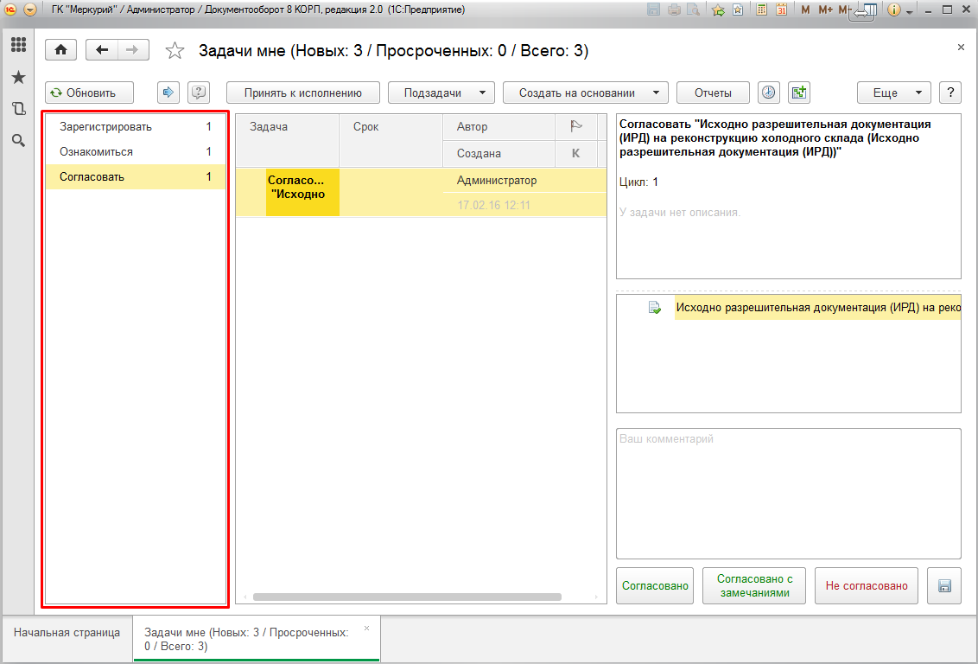

* 1. В списке задач «Задачи отдела» типовой конфигурацией не предусмотрен функционал фильтрации задач. Для добавления функционала фильтрации на форму списка буду добавлены два поля выбора. Каждое поле отвечает за один фильтр *«фильтр по виду документа»* и «*фильтр по этапу (виду бизнес процесса)*». Добавленные фильтры можно использовать как по отдельности, так и вместе.

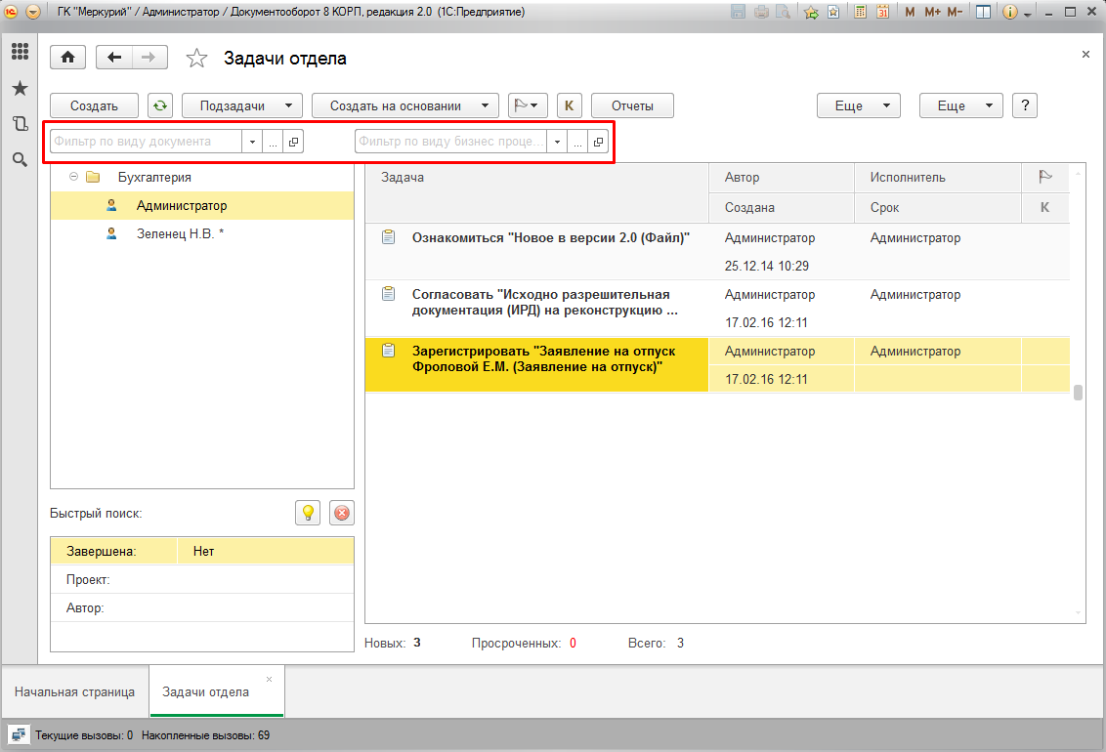

### Добавление функционала групповой обработки задач в списках «Задачи мне» и «Задачи отдела»

* 1. Функционал платформы 1С позволяет выделять несколько строк в списке без внесения дополнительных изменений в 1С:ДО.  Для обработки выделенных пользователем задач будет добавлен функционал по перебору списка выделенных задач одного вида (согласование, исполнение и т.д.) и выполнения задач по нажатию на кнопку, соответствующую принятому решению по выбранным задачам, в интерфейсе пользователя.

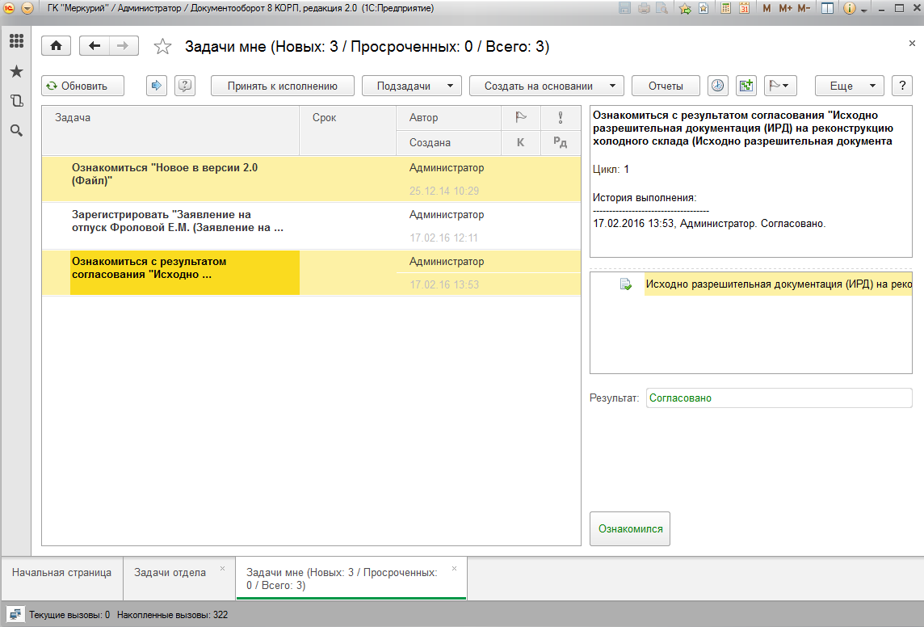

* 1. Так как логика работы списка «Задачи отдела» отличается от работы списка «Задачи мне» (данные различия связаны с принципами работы разграничения доступа пользователей, в списке «Задачи отдела» только руководитель отдела может просматривать и выполнять задачи своих подчиненных) только руководители отдела смогут пользоваться функционалом группового исполнения задач. Руководитель отдела должен иметь возможность выделить задачи подчиненных одного вида (согласование, исполнение и т.д.) и выполнить выбранные задачи по нажатию на кнопку, соответствующую принятому решению по выбранным задачам, в интерфейсе пользователя.

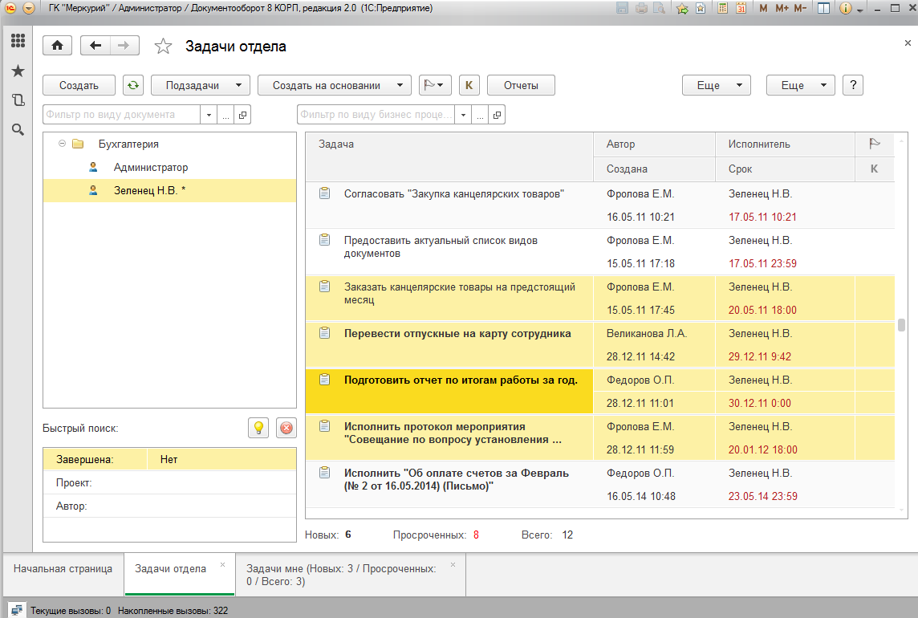

# Подсистема “Механизм настройки по состоянию”:

## Описание требований

Необходимо предусмотреть следующие возможности по настройке доступности по состоянию:

* + 1. Добавить возможность управлять обязательностью заполнения полей;
    2. Добавить возможность управлять видимостью полей;
    3. Добавить возможность задавать доступный список значений для поля;
    4. Добавить возможность управлять доступностью, обязательностью заполнения и видимостью полей документов в зависимости от значений других полей текущего документа. Если поле имеет ссылочный тип, то предоставить пользователю доступ к его реквизитам

## Реализация требований

В 1С:ДО присутствует функционал настройки доступности по состоянию, однако в типовой версии он позволяет настроить только доступность полей документа в зависимости от состояния этого документа. Для добавления требуемого функционала необходимо дорабатывать форму настроек по состоянию и функционал работы настроек.

Все требования будут реализованы следующим образом:

* у каждого реквизита будет предусмотрена возможность открыть форму данного реквизита, на которой будут собраны все настройки по обязательности заполнения, видимости, настройки списка доступных значений и настройки этих параметров в зависимости от значений других реквизитов.

# Подсистема “Дополнительные реквизиты

## Описание требований

Необходимо предусмотреть возможность настройки дополнительных реквизитов в соответствии со следующими требованиями:

* + 1. Возможность размещать дополнительные реквизиты на вкладке «Реквизиты», а не «Свойства»
    2. Возможность управления порядком отображения дополнительных реквизитов (в том числе и закладок) в карточке документа
    3. Возможность настройки доступности по состоянию для дополнительных реквизитов
    4. Возможность использования дополнительных реквизитов в качестве условий при настройке правил маршрутизации процессов
    5. Возможность добавление табличных частей как дополнительных реквизитов
    6. Возможность указывать источников данных для доп. реквизитов внешние базы 1С

## Реализация требований

Часть требований, описанные выше, могут быть полностью реализованы типовом функционалом и не требует дополнительных доработок.

1. Возможность размещать дополнительные реквизиты на вкладке «Реквизиты», а не «Свойства»
2. Возможность управления порядком отображения дополнительных реквизитов (в том числе и закладок) в карточке документа
3. Возможность настройки доступности по состоянию для дополнительных реквизитов
4. Возможность использования дополнительных реквизитов в качестве условий при настройке правил маршрутизации процессов

Пункты 7.1.5 и 7.1.6 реализуются путём внесения доработок в существующий функционал дополнительных реквизитов.

# Подсистема “Бизнес процессы”

## Описание требований

Необходимо доработать функционал подсистемы “Бизнес процессы” в соответствии со следующими требованиями:

* + 1. Возможность управлять списком решений определенного этапа в зависимости от выбранного решения, пользователя, значения полей документа или задачи (возможность комбинации условий)
    2. Возможность вернуть состояние процесса на определенный этап без потери внесенных данных в последней версии процесса
    3. Разделить по правам доступа операцию восстановления версии

## Реализация требований

Реализация требований потребует доработки типового функционала. Вносимые изменения включают в себя:

1)     Для реализации данного функционала в карточку документа будет добавлено новое поле «Решение». В данном поле будет автоматически генерироваться список возможных решений в соответствии текущего состояния документа (значения полей, задачи и т.д).

Так как после каждого решения должен начинаться определенный бизнес процесс, то для каждого возможного решения будет создан свой шаблон бизнес процесса, в котором зарине будут прописаны исполнители и сроки исполнения, либо эти поля будут оставлены пустыми для предоставления возможности пользователя самому их заполнить во время запуска. В карточку шаблона процесса будет добавлена новая вкладка, в которой можно будет указать условия (условия, которые можно задать будут аналогичны стандартным условиям маршрутизации используемых в системе 1С:ДО), при которых данный процесс (Решение) будет отображаться в списке решений в карточке документа.

Общий список решений

|  |  |  |  |
| --- | --- | --- | --- |
| **Бизнес-процесс** | **Описание** | **Решения по процессам** | **Настройка видимости полей** |
| Исполнение | **Это бизнес-процесс, при котором предмет или распоряжение передается на исполнение всем пользователям по списку.**  **Основное отличие от процесса Поручение - возможность добавить нескольких исполнителей и разделить процесс по шагам. В качестве предмета можно добавить любой объект программы: документ, файл, корреспондента, мероприятие, проект, тему и т.п.** | Результат процесса исполнения может быть один: «**Исполнено**». Если предмет процесса исполнен, то процесс завершается. |  |
| Ознакомление | С помощью данного бизнес-процесса документ, файл, письмо и т.п. рассылается всем пользователям (или ролям) по списку для ознакомления.  Процесс завершится только после того, как все сотрудники подтвердят факт ознакомления с документом. Это важно, когда та или иная информация должна быть в обязательном порядке доведена до сведения сотрудников. | Результат процесса ознакомление может быть один: «**Ознакомится**». |  |
| Рассмотрение | Процесс автоматизирует рассмотрение документов: отправляет документ ответственному лицу (роли) и возвращает автору процесса с резолюцией.  Для ответственного лица возможны три варианта рассмотрения: *ввести текст резолюции*, *направить на исполнение* или *на ознакомление*. | Типовой результат рассмотрения может быть один «**Рассмотрено**». При старте процесса или при настройке шаблона процесса можно добавить пользовательские результаты рассмотрения, с разграничением видимости этих решений по пользователям. Таких результатов может быть неограниченное число. | В зависимости он прав пользователя возможна настройка видимости результатов процесса.  При добавлении пользовательских результатов сразу есть возможность определить видимость. |
| Регистрация | Процесс передает входящую и исходящую корреспонденцию ответственному лицу (роли) для присвоения регистрационного номера, заверения печатью организации, штрихкодирования, отправке получателю и т.д. | Результатов регистрации может быть два: «**Зарегистрировать**» и «**Не зарегистрировать**».  Если документ зарегистрирован, то ему присваивается внутренний номер и дата регистрации.  Если документ не зарегистрирован, то необходимо указать причину отказа регистрации. После этого документ можно отправить на повторную регистрацию. | В зависимости от прав доступа пользователя возможно настроить видимость и возможность использовать результатов процесса. |
| Согласование | Процесс обходит всех участников согласования по заранее составленному списку с выбранным порядком – «Все сразу», «По очереди» или «Смешано». Для каждого исполнителя можно установить персональные сроки согласования.  Исполнять задачи можно по электронной почте, не заходя в программу (для этого должна быть включена персональная настройка «Использовать выполнение задач по почте»). | Результатов согласования может быть три: «**Согласован**», «**Не согласован**», «**Согласован с замечаниями**». Если документ не согласован, можно отправить его на повторное согласование. Если согласован, удобнее всего через меню Создать на основании отправить далее - на утверждение, регистрацию, письмом электронной почты, создать мероприятие и т.п. В любой момент можно распечатать лист согласования с комментариями. | В зависимости от прав доступа пользователя возможно настроить видимость и возможность использовать результатов процесса. |
| Утверждение | С помощью процесса можно организовать утверждение любых документов у ответственных сотрудников (ролей).  Исполнять задачи можно по электронной почте, не заходя в программу (для этого должна быть включена персональная настройка Использовать выполнение задач по почте). | Результатов утверждения может быть два: «**Утвержден**» и «**Не утвержден**».  Если документ не утвержден, его можно отправить на повторное утверждение. Если утвержден - направить на регистрацию через меню Создать на основании карточки задачи ознакомления. | В зависимости от прав доступа пользователя возможно настроить видимость и возможность использовать результатов процесса. |
| Комплексный процесс | Комплексный процесс автоматизирует произвольный маршрут обработки документа. Процесс состоит из цепочки заранее запланированных действий (типовых процессов), которые стартуют по настроенному вами порядку или условиям.  Действия могут быть созданы как по шаблону, так и с нуля. Изменить порядок выполнения действий можно только в нестартованном процессе. | Результаты каждого этапа комплексного процесса зависят от тех процессов, которые включены в данный комплексный процесс. | Настройка видимости и доступность результатов бизнес процессов зависит от настроек, сделанных во включенных в комплексный процесс простых бизнес процессов. |

При открытии списка доступных решений, будет отображаться перечень доступных шаблонов, подходящих под условия настроенных в шаблоне.

Для запуска процесса будет добавлена кнопка «Запустить». Данная кнопка будет представлена в виде гиперссылки, и находиться справа от списка решений.

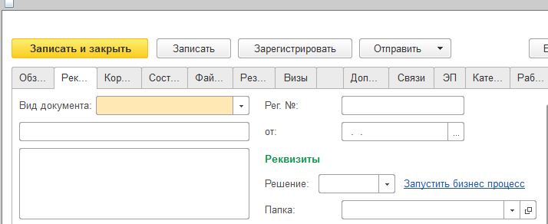

2) В типовом функционале версионирования нет возможности восстанавливать бизнес процессов без потери внесенных изменений в документы. Для добавления данного функционала необходимо внести изменения в существующую систему версионирования без изменения логики работы основного блока версионирования. После внесения изменений система позволить возвращаться к выбранной версии бизнес процесса без потери данных.

3) При доработке системы версионирования необходимо предусмотреть возможность разграничения доступа к функции возвращения предыдущих версий. Для этого будет добавлена новая роль через конфигуратор, которая будет отвечать за возможность пользователей использовать функции восстановления версии процесса. Данную роль можно будет использовать при настройках групп доступа пользователей.

# Критерии сдачи проекта

Текущий проект включает в себя доработку четырех подсистем 1С:ДО, в связи с этим в данном пункте описываются четыре примера работы завершенной системы, описывающие доработанный функционал и являющиеся критериями для приемки и сдачи проекта.

Для сдачи проекта делится на четыре этапа, включающие в себя проверку работоспособности и соответствия подсистем описанным требованиям:

* подсистема «Список поставленных пользователю задач»
* подсистема «Механизм настройки по состоянию»
* подсистема «Дополнительные реквизиты»
* подсистема «Бизнес процессы»

## Критерии сдачи подсистемы «Список поставленных пользователю задач»

Доработки, вносимые в подсистему, добавляют следующий функционал:

* + 1. Возможность установить фильтрацию задач по *виду документа* и по *видам этапа процесса*
    2. Возможность группового выполнения задач по списку выбранных пользователем задач

Первым критерием сдачи является проверка фильтрации задач. Пользователь должен отфильтровать задачи с помощью любого из доступных фильтров (*виду документа* и по *видам этапа процесса)*.

Вторым критерием сдачи является проверка функционала группового выполнения задач в списках задач «Задачи мне» и «Задачи отдела». Пользователь должен суметь выбрать несколько задач одного вида (Например: Исполнения, согласования и т.д.) и выполнить их, нажатием на кнопку соответствующему принятом решению по группе выполненных задач.

## Критерии сдачи подсистемы «Механизм настройки по состоянию»

Доработки, вносимые в подсистему, добавляют следующий функционал:

* + 1. Добавить возможность управлять обязательностью заполнения полей;
    2. Добавить возможность управлять видимостью полей;
    3. Добавить возможность задавать доступный список значений для поля;
    4. Добавить возможность управлять доступностью, обязательностью заполнения и видимостью полей документов в зависимости от значений других полей текущего документа. Если поле имеет ссылочный тип, то предоставить пользователю доступ к его реквизитам

Для проверки дорабатываемого функционала пользователь должен произвести вход в настройки поля документа, данные настройки открываются в отдельном окне. В открывшемся окне пользователь должен иметь возможность настроить логику поведения поля на форме документа: настроить обязательность заполнения поля, настроить видимость поля, настроить доступные значения поля. Данные настройки могут настраиваться как отдельно по произвольным условиям, так и с условиями, наложенными на значения других полей документа.

## Критерии сдачи подсистемы «Дополнительные реквизиты»

Доработки, вносимые в подсистему, добавляют следующий функционал:

* Возможность размещать дополнительные реквизиты на вкладке «Реквизиты», а не «Свойства»
* Возможность управления порядком отображения дополнительных реквизитов (в том числе и закладок) в карточке документа
* Возможность настройки доступности по состоянию для дополнительных реквизитов
* Возможность использования дополнительных реквизитов в качестве условий при настройке правил маршрутизации процессов
* Возможность добавление табличных частей как дополнительных реквизитов
* Возможность указывать источников данных для доп. реквизитов внешние базы 1С

Критерием сдачи данной подсистемы является проверка всего вносимого функционала. Пользователь должен иметь возможность на демонстрационной базе создать несколько доп. реквизитов, изменить их взаимное расположение, место отображение на форме документа. При создании и в процессе использования доп. реквизитов пользователь должен иметь возможность настроить доступность доп. реквизитов по состоянию документа. При создании условий маршрутизации бизнес процессов пользователь должен иметь возможность использовать доп. реквизитов как условие.

При создании доп. реквизита, в списке выбора источника данных, пользователь должен иметь возможность выбрать табличное поле или указать внешний источник данных (внешняя база 1С).

## Критерии сдачи подсистемы «Бизнес процессы»

Доработки, вносимые в подсистему, добавляют следующий функционал:

* + 1. Возможность управлять списком решений определенного этапа в зависимости от выбранного решения, пользователя, значения полей документа или задачи (возможность комбинации условий)
    2. Возможность вернуть состояние процесса на определенный этап без потери внесенных данных в последней версии процесса
    3. Разделить по правам доступа операцию восстановления версии

Критерием сдачи данной подсистемы является проверка описанного функционала. В зависимости от совокупности условий(состояние(этап) процесса, пользователь, значения полей) текущего список возможных решений будет меняться, согласно заранее прописанному одному шаблону процесса (состоящему не более чем из 5 этапов)

Каждое действие пользователя над документом и процессом версионируется в системе и пользователь, имеющий права на работу с подсистемой версионирования должен иметь возможность вернуть состояние процесса на выбранное состояние без потери вынесенных в документ данных.

Права доступа к доработанной системе версионирования настраиваются в стандартном функционале «Группы доступа».

| **СОСТАВ И ПОРЯДОК ВЫПОЛНЕНИЯ РАБОТ** | | | | | | | |
| --- | --- | --- | --- | --- | --- | --- | --- |
| № п/п | Работа | Рамки работы | Результаты | Отчетные документы | Дата начала работ | Длительность раб. днях | Стоимость, руб. |
| 1.1 | Разработка подсистемы “Список поставленных пользователю задач” | 1. Техническое задание | 1. Доработанная конфигурация | Протокол приемки/передачи Конфигурации | Дата начала работ по договору | 11 | 124 800 |
| 1.2 | Демонстрация функционала рабочей группе Заказчика | 1. Техническое задание  2. Работы сдаются рабочей группе со стороны Заказчика (не более 3-х человек) | 1. Реестр замечаний | Протокол прохождения демонстрации | Следующий рабочий день после завершения Работы 1.1 | 1 | 20 000 |
| 1.3 | Исправление замечаний | 1. Реестр замечаний (Работа 1.2) | 1. Доработанная конфигурация с учетом реестра замечаний (Работа 1.2) | Протокол приемки/передачи Конфигурации | Следующий рабочий день после завершения Работы 1.2 | 4 | 0 |
| 1.4 | Повторная демонстрация функционала рабочей группе Заказчика | 1. Техническое задание  2. Реестр замечаний (Работа 1.2)  3. Работы сдаются рабочей группе со стороны заказчика (не более 3-х человек) | 1. Протокол приемки этапа подсистема “Список поставленных пользователю задач”" | Протокол приемки этапа подсистема “Список поставленных пользователю задач”" | Следующий рабочий день после завершения Работы 1.3 | 1 | 20 000 |
| 2.1 | Разработка подсистемы “Механизм настройки по состоянию” | 1. Техническое задание | 1. Доработанная конфигурация | Протокол приемки/передачи Конфигурации | Следующий рабочий день после завершения Работы 1.4 | 17 | 286 000 |
| 2.2 | Демонстрация функционала рабочей группе Заказчика | 1. Техническое задание  2. Работы сдаются рабочей группе со стороны Заказчика (не более 3-х человек) | 1. Реестр замечаний | Протокол прохождения демонстрации | Следующий рабочий день после завершения Работы 2.1 | 1 | 20 000 |
| 2.3 | Исправление замечаний | 1. Реестр замечаний (Работа 2.2) | 1. Доработанная конфигурация с учетом реестра замечаний (Работа 2.2) | Протокол приемки/передачи Конфигурации | Следующий рабочий день после завершения Работы 2.2 | 4 | 0 |
| 2.4 | Повторная демонстрация функционала рабочей группе Заказчика | 1. Техническое задание  2. Реестр замечаний (Работа 2.2)  3. Работы сдаются рабочей группе со стороны заказчика (не более 3-х человек) | 1. Протокол приемки этапа подсистема “Механизм настройки по состоянию | Протокол приемки этапа подсистема “Механизм настройки по состоянию | Следующий рабочий день после завершения Работы 2.3 | 1 | 20 000 |
| 3.1 | Разработка подсистемы “Дополнительные реквизиты | 1. Техническое задание | 1. Доработанная конфигурация | Протокол приемки/передачи Конфигурации | Следующий рабочий день после завершения Работы 2.4 | 25 | 338 000 |
| 3.2 | Демонстрация функционала рабочей группе Заказчика | 1. Техническое задание  2. Работы сдаются рабочей группе со стороны Заказчика (не более 3-х человек) | 1. Реестр замечаний | Протокол прохождения демонстрации | Следующий рабочий день после завершения Работы 3.1 | 1 | 20 000 |
| 3.3 | Исправление замечаний | 1. Реестр замечаний (Работа 3.2) | 1. Доработанная конфигурация с учетом реестра замечаний (Работа 3.2) | Протокол приемки/передачи Конфигурации | Следующий рабочий день после завершения Работы 3.2 | 4 | 0 |
| 3.4 | Повторная демонстрация функционала рабочей группе Заказчика | 1. Техническое задание  2. Реестр замечаний (Работа 3.2)  3. Работы сдаются рабочей группе со стороны заказчика (не более 3-х человек) | 1. Протокол приемки этапа подсистема “Дополнительные реквизиты | Протокол приемки этапа подсистема “Дополнительные реквизиты | Следующий рабочий день после завершения Работы 3.3 | 1 | 20 000 |
| 4.1 | Разработка подсистемы “Бизнес процессы” | 1. Техническое задание | 1. Доработанная конфигурация | Протокол приемки/передачи Конфигурации | Следующий рабочий день после завершения Работы 3.4 | 30 | 416 000 |
| 4.2 | Демонстрация функционала рабочей группе Заказчика | 1. Техническое задание  2. Работы сдаются рабочей группе со стороны Заказчика (не более 3-х человек) | 1. Реестр замечаний | Протокол прохождения демонстрации | Следующий рабочий день после завершения Работы 4.1 | 1 | 20 000 |
| 4.3 | Исправление замечаний | 1. Реестр замечаний (Работа 4.2) | 1. Доработанная конфигурация с учетом реестра замечаний (Работа 4.2) | Протокол приемки/передачи Конфигурации | Следующий рабочий день после завершения Работы 4.2 | 4 | 0 |
| 4.4 | Повторная демонстрация функционала рабочей группе Заказчика | 1. Техническое задание  2. Реестр замечаний (Работа 4.2)  3. Работы сдаются рабочей группе со стороны заказчика (не более 3-х человек) | 1. Протокол приемки этапа подсистема “Бизнес процессы” | Протокол приемки этапа подсистема “Бизнес процессы” | Следующий рабочий день после завершения Работы 4.3 | 1 | 20 000 |